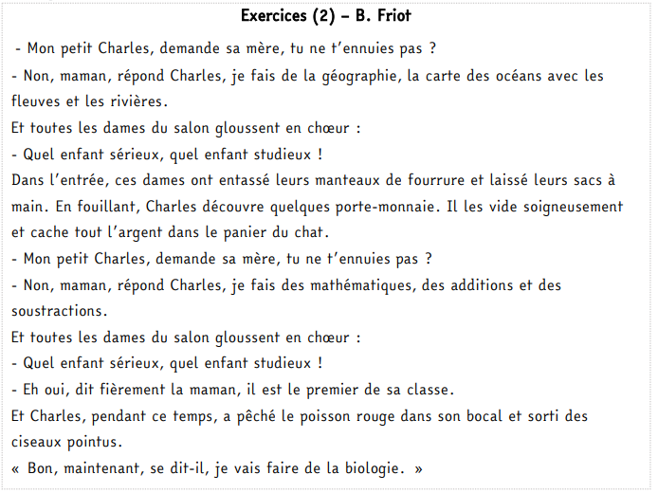
Continuité pédagogique du 20/09 au 01/10 Classe : 507 Diff
FRANÇAIS

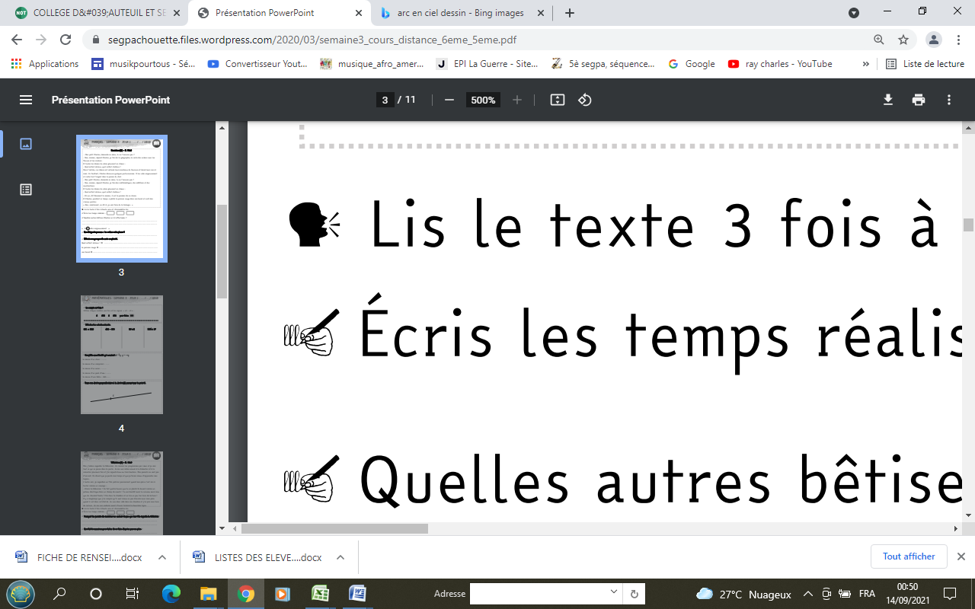
Lis le texte à haute voix et chronomètre-toi.

Écris les temps réalisés :
Pour chaque phrase, indique si c’est vrai ou faux en mettant une croix au bon endroit :
 | Vrai | Faux
Charles joue sagement, il ne fait aucune bêtise.
Charles cache l’argent dans le panier du chat.
Charles est un enfant sérieux.
Charles ment, il ne fait pas de mathématiques.
Charles pêche le poisson pour faire de la biologie…
Les dames pensent que Charles est vraiment sage.

Que désigne le pronom « les » dans cette phrase ? « Il les vide soigneusement »
Entoure la bonne réponse : les porte-monnaie / les sacs à main / les manteaux de fourrure
Réécris ces groupes de mots au pluriel.
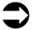
Quel enfant sérieux !...................................................................................................................................
Son bocal……………………………………………………………………………………………………………………………………………………..
Conjugaison
Le présent des verbes « être » et « avoir »
Verbe être | Ci-dessous, conjugue le verbe être en t’aidant de la BD.
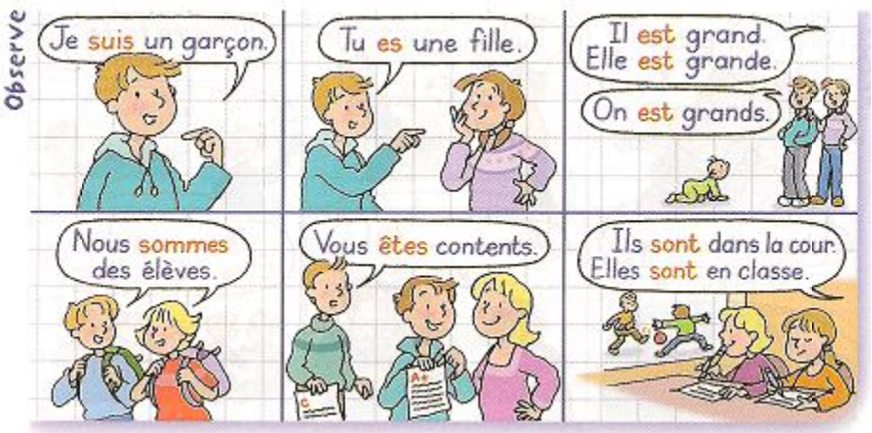 | Je ………………………………………..  Tu………………………………………….  Il/elle/on …………………………….  Nous ………………………………………  Vous………………………………………  Ils/elles ………………………………

Verbe avoir | Ci-dessous, conjugue le verbe avoir en t’aidant de la BD.
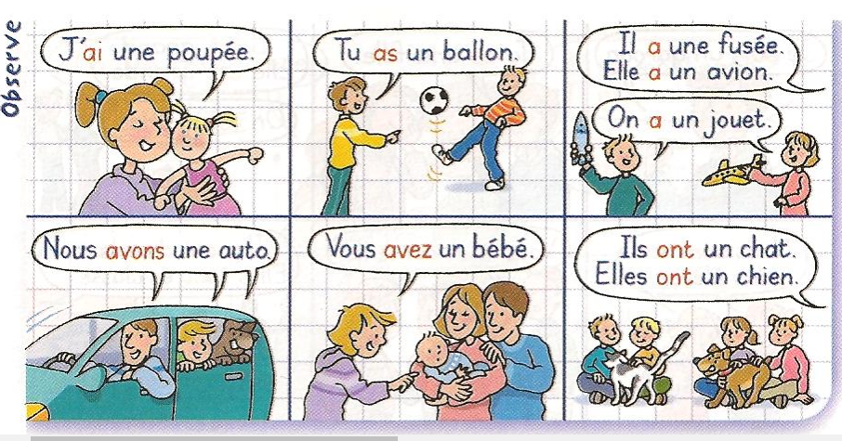 | J’……………………………………………  Tu………………………………………….  Il/elle/on …………………………….  Nous ………………………………………  Vous………………………………………  Ils/elles ………………………………
Si besoin, tu peux regarder cette vidéo avec ce lien : https://youtu.be/c-hLyR3Gkwo
Exercice1 : dans ces phrases, colorie le verbe être en jaune et le verbe avoir en bleu.
Vous avez de la chance de savoir nager. Les écureuils sont des animaux très mignons.
Cette fille a les cheveux longs. Ce soir, il faut respecter le couvre-feu.
En ce moment, nous sommes confinés. Je suis très content de te voir.
Exercice 2: complète chaque phrase en conjuguant le verbe demandé au présent.
Je …………. un bon cavalier.(être) Vous …………………une belle voiture. (avoir)
Tu ……………. meilleur que moi aux échecs. (être) Nous ………………… l’avion à prendre. (avoir)
Exercice 3 : souligne la forme verbale qui convient.
Exemple : Il ( interroge / interrogez) ses camarades.
Nous (hésitez/ hésitons) pour le choix de la couleur.
Je (dépenses / dépense) sans compter.
Vous (complétez / complètent) le schéma.

